一．简答题 （每题5分，共50分）
- 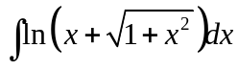。
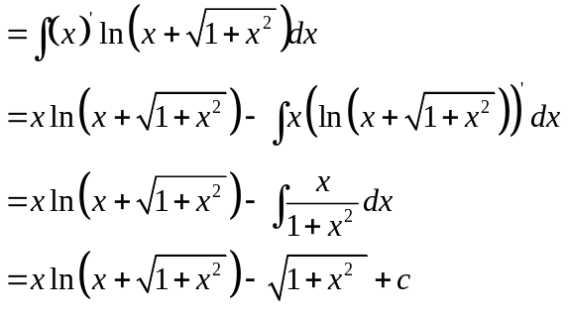

- 求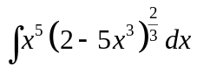。
令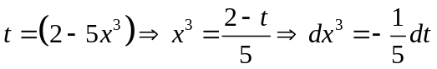
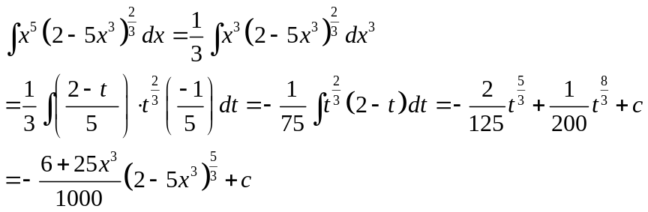

- 求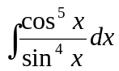。
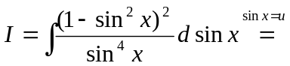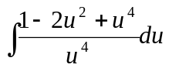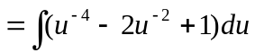
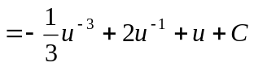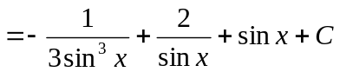

- 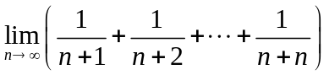。
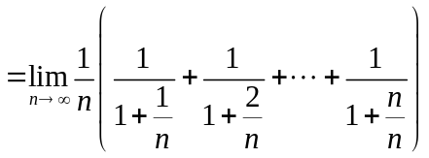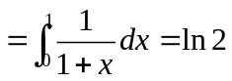

- 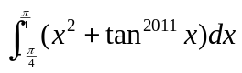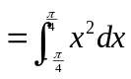=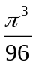
- 设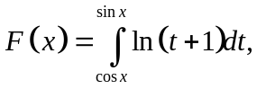求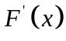。
- 求曲线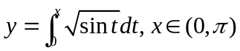的弧长。
s = 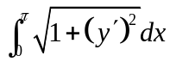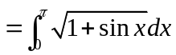=4
- 研究正项级数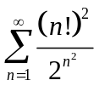的敛散性。
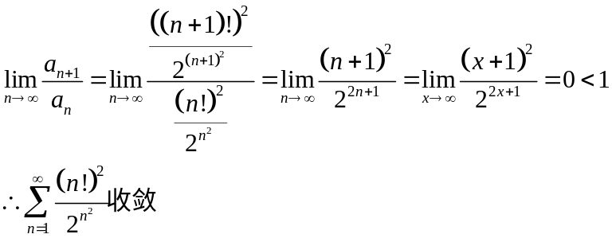
- 研究正项级数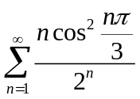的敛散性。
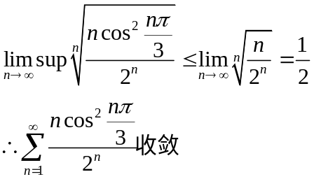
- 利用Tayor展式研究正项级数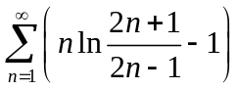的敛散性。
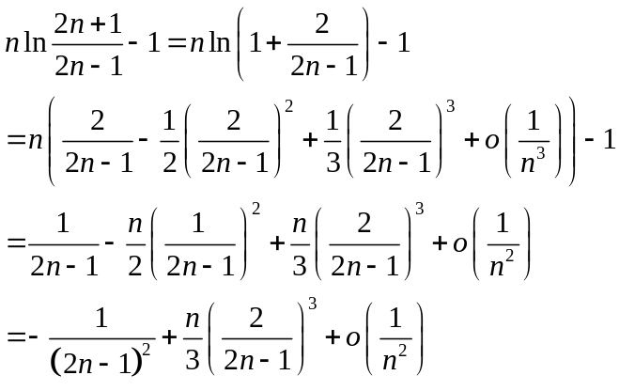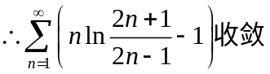
二 设满足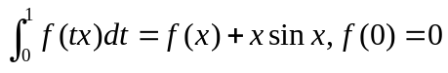,且有一阶导数，求（）。
（10分）

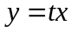
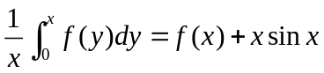
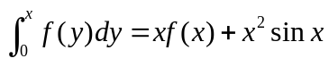
()
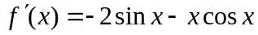

三 设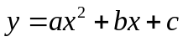过原点，当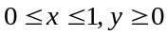时，又与轴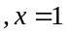所围成的面积，试确定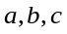使此图形绕轴旋转而成的立体体积最小，并求出此体积大小。（15分）

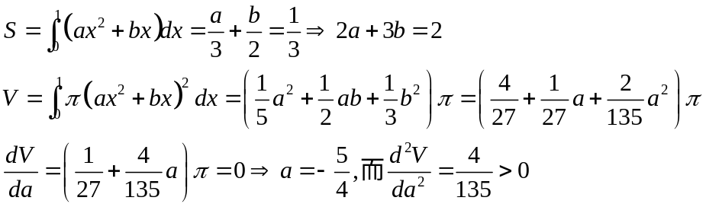
因此在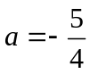，V最小，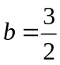。

四 研究级数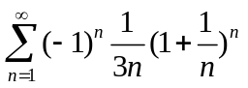的绝对收敛或条件收敛性。（10分）
由Leibniz判别法,可知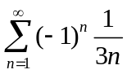收敛,
而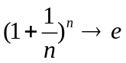是单调有界的,
所以由Abel判别法, 收敛.
再考虑级数 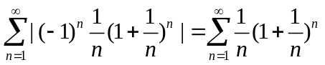,
因为 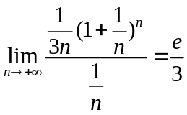, 所以由比较判别法知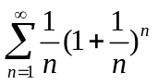发散.
故 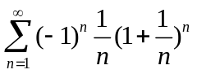条件收敛.

五 设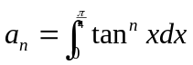，（1）求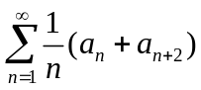的值；（2）证明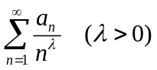收敛。（15分）
解: (1) 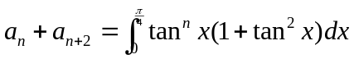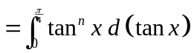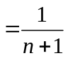
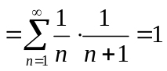
(2) 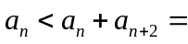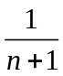, 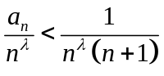
收敛

六 附加题（10分）
证明:
1) 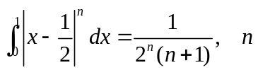为自然数；
2) 设在[0,1]上连续,且满足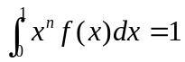, 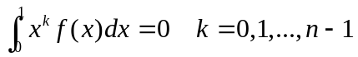,则有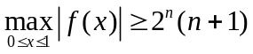。
证明:
(1)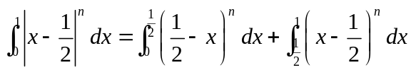
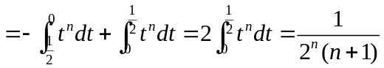
(2) 由已知条件可知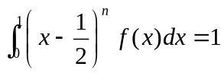
由积分中值定理,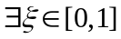,使得
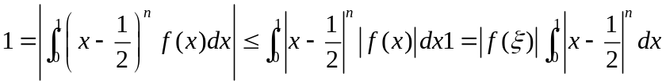
再由(1)得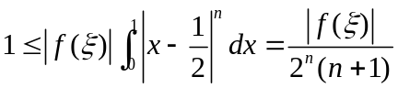
则